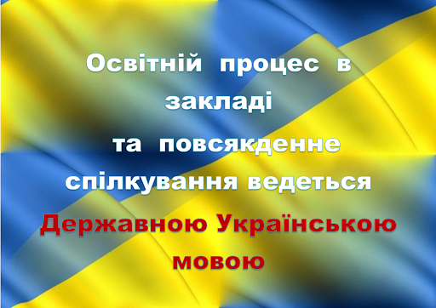
Відповідно до ст. 5 Закону України
«Про повну загальну середню освіту»
мовою освітнього процесу
в закладах загальної середньої освіти
є державна мова– українська.
Мови, які вивчаються як предмет :
- українська мова;
- англійська мова.

